Управление культуры, национальностей, религии и охраны объектов культурного наследия Одесской областной государственной администрации
Одесская областная библиотека для юношества
им. В. В. Маяковского

КНИГА – ЭКРАНИЗАЦИЯ – ОСКАР

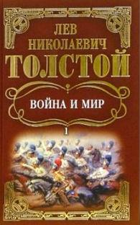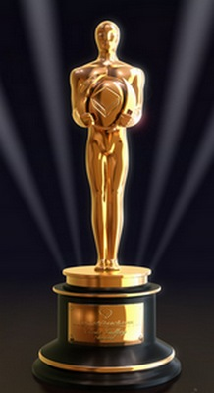

Библиографический список

Одесса - 2017

Книга – Экранизация – Оскар: библиогр. список / сост. Л. Г. Сухарева; отв. за вып. Е. А. Чоловская; Одес. обл. б-ка им. В. В. Маяковского. - Одесса, 20017. – 8 с.
Для книголюбов престижная премия Американской академии кинематографических искусств и наук «Оскар» далеко не чужая. В ярких огнях Голливуда награду зачастую получают фильмы, в основе которых — очень популярные или никому не известные книги. Претворившись в фильмы, многие книги практически приобретают мировую славу, другие же — наоборот, своей популярностью подогревают интерес к экранизации.
Мы предлагаем вам познакомиться с художественными произведениями, которые попали на большой экран и получили престижную премию «Оскар».
Библиографический список рекомендован широкому кругу любителей книги, работникам библиотек, преподавателям.

Составитель Л. Сухарева
Ответственный за выпуск Е. А. Чоловская

89-я церемония вручения кинопремии «Оскар» состоялась в ночь с 26 на 27 февраля 2017 г. Для нас это стало поводом к составлению не совсем обычного рейтинга. В подборке представлены книги, по которым сняты фильмы. И не просто фильмы. А фильмы, удостоенные премии «Оскар». Оскароносные фильмы, а, значит, и книги оскароносные. Кстати, по одной из версий, своим названием кинопремия обязана библиотекарю (!) Академии кинематографических искусств и наук Маргарет Херрик, воскликнувшей при виде нее: «Эта фигурка напоминает моего дядю Оскара!». Как правило, мы выстраиваем книги по степени популярности среди читателей. Но сейчас они выстроены по числу «Оскаров», которые выиграл снятый по этому произведению фильм. Итого –10лучших «оскароносных» книг, фильмы по которым получили от 11 до 3 заветных статуэток.
Читайте книги и смотрите фильмы (или наоборот)!
Джон Рональд Руэл Толкин «Властелин колец» -11 Оскаров!

Книга
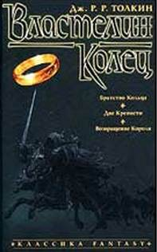
Роман английского писателя Дж. Р. Р. Толкина, самое известное произведение жанра фэнтези, продолжение книги «Хоббит». «Властелин колец» был написан как единая книга, но из-за объёма при первом издании его разделили на три части: «Братство Кольца», «Две крепости» и «Возвращение короля». В виде трилогии он публикуется и по сей день, хотя часто в единой бумажной книге. «Властелин колец» является одной из самых известных и популярных книг XX века. Он переведён по меньшей мере на 38 языков. Эта книга оказала огромное влияние на литературу в жанре фэнтези, на настольные и компьютерные игры, на кинематограф и вообще на мировую культуру.

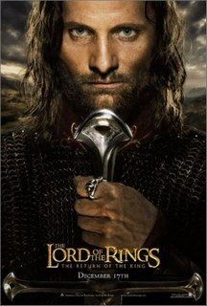
Фильм
Кинотрилогия «Властелин колец», поставленная Питером Джексоном, серия из трёх кинофильмов: «Властелин колец: Братство кольца», «Властелин колец: Две крепости» и «Властелин колец: Возвращение короля» (2003). Каждый из трех фильмов был номинирован на Оскар, но только заключительная часть трилогии получила рекордное количество наград - 11! И кинокритики, и литераторы, и «толкинисты» сошлись в высокой оценке экранизации, отметив скрупулезное следование сюжету и детальное воссоздание атмосферы Средиземья. В главных ролях: Э.Вуд, В. Мортенсен, Ш. Эстин, О. Блум, Д. Монахэн и др.
Льюис Уоллес «Бен-Гур» - 11 Оскаров!

Книга
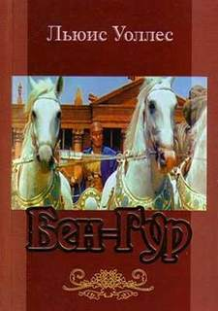
Опубликованный в 1880 году роман Льюиса Уоллеса «Бен-Гур» - одна из самых читаемых книг в истории американской литературы и источник вдохновения для одного из самых зрелищных фильмов мирового экрана. «Один из шедевров мировой христианской классики», «книга на все времена», «наиболее влиятельная христианская книга XIX века», «феноменальный бестселлер» — вот несколько отзывов на роман «Бен-Гур. История Христа» Уоллеса. В широкой исторической панораме Римской империи I века показывается полная перипетий жизнь иудея Бен-Гура. В центре книги — жизнь и казнь Иисуса Христа.

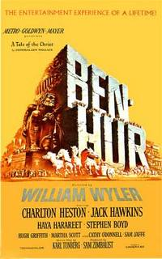
Фильм
Этот эпический фильм, снятый в 1959 году режиссером Уильямом Уайлером, первым в истории киноискусства был премирован 11 «Оскарами». Эпоха Римской империи, эпоха Пришествия Спасителя. Для съемок были приглашены актеры из восьми стран, предпочтения отдавались европейским аристократам. В массовке фильма приняло участие 50000 человек (жители нескольких итальянских деревень), из них 15000 только в гонках на колесницах. В главных ролях: Чарлтон Хестон, Джек Хоукинс, Хайя Харарит, Стивен Бойд, Хью Гриффит и др.
Майкл Онтадже «Английский пациент» - 9 Оскаров!

Книга
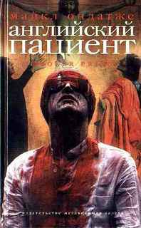
Это тонкая и поэтичная история любви, удивительный бестселлер, покоривший читателей всех континентов и удостоенный как Премии генерал-губернатора (высшая литературная награда Канады), так и самой престижной в англоязычном мире Букеровской премии. Прихотливые дорожки судьбы сводят на заброшенной итальянской вилле под занавес Второй мировой войны четырех человек: перевербованного разведкой благородного вора, разминирующего живописную Тоскану сапера - сикха, юную канадскую медсестру и ее подопечного — безымянного и обгоревшего до неузнаваемости. Получив страшные ожоги при авиакатастрофе в пустыне Сахара, «английский пациент» воскрешает в памяти свой страстный роман с замужней женщиной, сметенный ураганом войны и геополитических интриг…

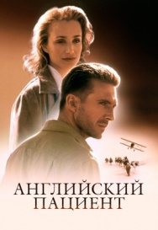
Фильм
«Английский пациент» — военная мелодрама 1996 года совместного производства США и Великобритании от всемирно известного режиссера Энтони Мингеллы. Это сильная, нелегкая для восприятия психологическая драма, в которой переплелись человеческие судьбы на фоне общей беды – мировой войны. Жизнь человека, пережившего войну, видевшую ее изнутри, даже с ее окончанием, никогда уже не будет беззаботной. В главных ролях: Р. Файнс, Ж. Бинош, У. Дефо, К. Скотт Томас.
Маргарет Митчел «Унесенные ветром» - 8 Оскаров!

Книга
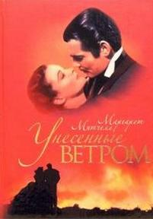
Роман американской писательницы Маргарет Митчелл, события которого происходят в южных штатах США в 1860-х годах, во время (и после) гражданской войны. Вышел 30 июня 1936 года и стал одним из самых знаменитых бестселлеров американской литературы. Еще до конца 1936 года было продано более одного миллиона экземпляров. В 1937 году Митчелл получила за этот роман Пулитцеровскую премию.

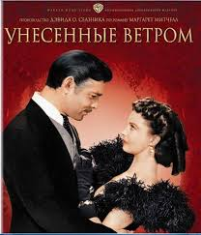
Фильм
Удивительная история Скарлетт О’Хары, снятая в 1939 г. режиссером В. Флемингом, получила главную кинематографическую награду в 8 номинациях! Кроме того, это был самый кассовый фильм в истории американского кинематографа. И, несмотря на свой «преклонный возраст», он не стареет и не теряет актуальности – мы до сих пор смотрим этот шедевр с интересом и восторгом. Вот что значит, «фильм на все времена». В главных ролях: Вивьен Ли, Кларк Гейбл.
Викас Сваруп «Миллионер из трущоб или Вопрос-ответ» - 8 Оскаров!

Книга
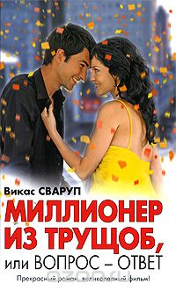
Кто хочет стать миллионером? Все! Но кто сможет ответить на вопросы в популярном телешоу и действительно выиграть миллион?
Только не полуграмотный официант Рама Мохаммед Томас из захолустного ресторана! Однако именно ему выпадает шанс участвовать в шоу, и именно он становится победителем! Обман? Жульничество? Преступный сговор?! Или просто - фантастическое везение? Устроители шоу пытаются найти ответы на эти вопросы и не торопятся выплачивать выигрыш. Конечно, победитель может "получить все", но пока - на всякий случай! - его определяют в... тюрьму.

Фильм
Жизнеутверждающий фильм о простом индийской пареньке и его непростой судьбе был снят британским режиссёром Дэнни Бойлом в 2009 г. За исключением небольших нюансов, вроде смены имён и родственных связей между, картина очень близка к книге. Существенное различие заметно лишь в образе Салима: в фильме из эпизодического персонажа он становится одной из центральных фигур, и если книжный Салим был актёром, то в экранизации ему досталась судьба похуже- герой занимается преступной деятельностью. В главных ролях: Дев Патель, Фрида Пинто, Анил Капур, Мадхур Миттал, Ирфан Хан
Уинстон Грум «Форрест Гамп» - 6 Оскаров!

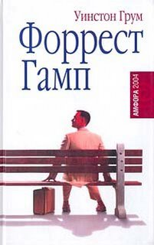
Книга
История умственно отсталого юноши, рассказанная им самим на страницах этой книги, является воплощением мифа об «американской мечте» и одновременно острой сатирой на американское общество второй половины XX века. Вышедший в 1986 году роман Уинстона Грума имел огромный успех и лег в основу одноименного кинофильма.

Фильм
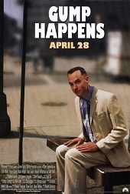
«Форрест Гамп» - девятый полнометражный фильм режиссёра Роберта Земекиса. Он вышел на экраны в 1994 г. Фильм заметно отличается от книги. Кроме отличий в фабуле, важным является то, что в фильме другим представлен характер заглавного персонажа. Кроме того, роман гораздо циничнее фильма и скорее тяготеет к сатире. В романе Грума Форрест Гамп не так невинен, как в фильме: он употребляет наркотики. В экранизации всё это перенесено в образ Дженни. Кроме того, он не слабоумен, а является савантом. Гамп из романа в некотором роде является персонажем, подобным солдату Швейку. Кроме того, в книге с Гампом успевает приключиться несколько событий, не отражённых в фильме. На протяжении всей своей жизни Форрест Гамп не раз прославлялся, но при этом он всегда оставался очень добрым, отзывчивым, человеком с большим сердцем. В главных ролях: Т. Хэнкс, Р. Райт, С. Филд, Г. Синиз и др.
Кен Кизи «Пролетая над гнездом кукушки» - 5 Оскаров!

Книга
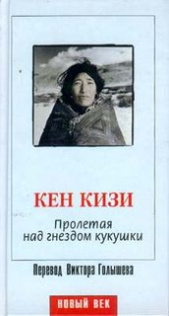
Первая же книга Кизи "Над кукушкиным гнездом" (1962) произвела много шума в литературной жизни Америки. Он был признан талантливейшим писателем, а роман стал одним из главных произведений для молодёжи. "Над кукушкиным гнездом" - это грубое и опустошающе честное изображение границ между здравомыслием и безумием. "Если кто-нибудь захочет ощутить пульс нашего времени, пусть читает Кизи. И если всё будет хорошо и не изменится порядок вещей, его будут читать и в следующем веке", - писали в газете "Лос-Анджелес Таймс". Действительно, и в наши дни книга продолжает жить и не теряет своей сумасшедшей популярности.

Фильм
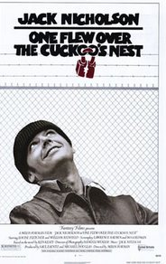
Роман Кена Кизи «Над кукушкиным гнездом», прежде чем добраться до большого экрана, был поставлен на Бродвее. Экранизация Милоша Формана вышла в 1975 году и завоевала Оскар сразу в пяти самых престижных номинациях. При этом «Пролетая над гнездом кукушки» стал вторым в истории вручения премии фильмом с таким набором наград (первым был «Это случилось однажды ночью»). Однако сам Кен Кизи остался недоволен экранизаций и, в первую очередь, из-за того, что в фильме отодвинут на второй план образ рассказчика — Вождя Бродмена.
Томас Харрис «Молчание ягнят» - 5 Оскаров!

Книга
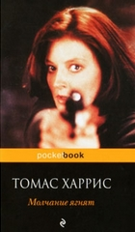
Роман Томаса Харриса опубликован в 1988 году. Мы все безумцы или, может быть, это мир вокруг нас сошел с ума? Доктор Ганнибал Лектер - блестящий психиатр, но мир может считать себя в безопасности только до тех пор, пока он будет находиться за стальной дверью одиночной камеры в тюрьме строгого режима. Доктор Лектер - убийца. Он гурман-людоед. Клэрис Стерлинг - курсант академии ФБР. Она восприимчива к чужой беде, и именно это определяет все ее поступки. Судьба заставляет героев действовать совместно в деле о поимке Буффало Билла - опаснейшего маньяка-убийцы.

Фильм
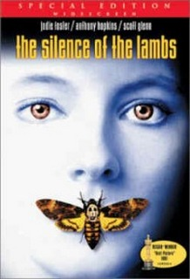
Американский триллер 1991 года режиссёра Джонатана Демми. «Молчание ягнят» сюжетно продолжает фильм «Красный дракон» (2002) и предшествует событиям ленты «Ганнибал» (2001). В основе сюжетной линии фильма лежит реальное сотрудничество серийного убийцы Теда Банди и профессора Университета криминологии Роберта Кеппеля. Конечно, в фильм добавили больше мяса и крови для эффекта. А в книге куда больше размышлений, разговоров и… шуток Лектера. В главных ролиях: Джоди Фостер и Энтони Хопкинс.
Кормак Макаррти «Старикам тут не место» - 4 Оскара!

Книга
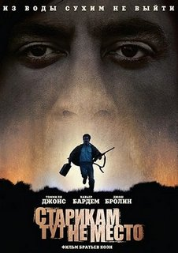
Знаменитый роман Кормака Маккарти, лауреата Макартуровской стипендии «за гениальность» и Пулитцеровской премии 2007 года (за роман «Дорога»), современного американского классика, мастера сложных переживаний и нестандартного синтаксиса. Это жестокая притча в оболочке модернизированного вестерна. Ветеран Вьетнама отправляется в техасские горы поохотиться на антилоп и обнаруживает следы бандитской разборки – мертвые тела, груз наркотиков и чемоданчик с двумя миллионами долларов. Поддавшись искушению, он забирает деньги, и, вскоре, вынужден спасаться бегством как от мексиканских бандитов, так и от неумолимо идущего по его следу демонического киллера, за которым, отставая на шаг, движется местный шериф.

Фильм
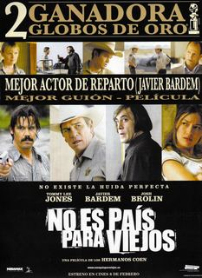
Триллер великолепных братьев Итана и Джоэла Коэнов был снят в 2007 г. Это пример первоклассной режиссуры, отменного сценария и потрясающей игры талантливых актеров. Этот фильм из разряда тех, в которых нет ни ярко выраженной морали, ни определенного финала — это определенная медитация на тему перерождения зла в современном мире. Коэны показывают нам всю эту историю, причем, делая это очень бережно, пытаясь экранизировать книгу достаточно близко к тексту, и одновременно с этим, отдаляясь от него. Получилось, к слову, у них это просто великолепно. Те, кто читал книгу, безусловно, скажут, что лучше экранизировать ее невозможно.
В главных ролиях: Х. Бардем, Т. Ли Джонс, Д. Бролин.
Марио Пьюзо «Крёстный отец» - 3 Оскара!
Книга
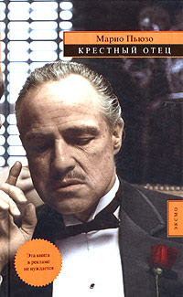
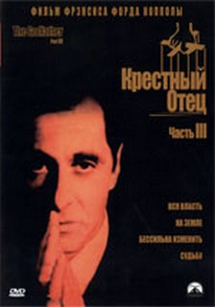
«Крёстный отец» — роман, изданный в 1969 году. Он рассказывает о жизни одного из могущественных мафиозных кланов Америки — семье дона Корлеоне. Написанная с потрясающей достоверностью книга позволяет читателю без риска для жизни заглянуть в святая святых мафии. Роман полон фраз и выражений, которые стали крылатыми. Практически все из них имеют форму чёрного юмора. Например: «Я сделаю предложение, от которого невозможно отказаться» («I'm gonna make him an offer he can't refuse»). «Месть — это блюдо, которое подают холодным». «Ничего личного, это просто бизнес».
Фильм
В 1972 роману посчастливилось из увлекательной, но, всё-таки, не выдающейся книги превратиться в гениальный фильм. Впрочем, не стоит отодвигать самого Пьюзо на второй план. Именно он переосмыслил свой роман и написал сценарий для фильма, вместе с режиссером Фрэнсисом Фордом Копполой. Среди фильмов, получивших премию «Оскар» в номинации «Лучший фильм», есть те, которые достойно держатся на строчке лучших, а есть те, которые держаться на строчке незабываемых. «Крестный отец» — один из таких шедевров, который смотришь и не можешь забыть за его искренность, живость и глубокую мысль, которая западает в сердце. «Оскара» получил и фильм-продолжение «Крестный отец-2» ( 1974 г.) - единственный случай в истории премии. В главных ролиях: М. Брандо, А. Пачино, Ф. Синатра.
С каждым годом снимается все больше и больше фильмов, основанных на книгах. И многие из них удостаиваются престижной награды «Оскар». Взять, например, 2017 г. За победу в разных номинациях боролись больше двадцати фильмов. Десять из них – книжные экранизации. "Прибытие" снят по книге "История твоей жизни", автор Тед Чан. "Скрытые фигуры" — биографическая драма, основанная на одноимённой книге Марго Ли Шеттерли о том, как три афроамериканские женщины-математика проводили вычисления для запуска ракеты в первый космический полёт на орбиту. "Лев" снят по книге "Долгая дорога домой", автор Сару Брирли. "Ограды" снят по одноименной книге Аугуста Уилсон. В 1987 году Аугуст Уилсон получил за драматическую пьесу «Ограды» Пулитцеровскую премию. С тех пор сюжет не выходит из репертуара большинства американских театров. "Флоренс Фостер Дженкинс" — биографический роман Николаса Мартина о жизни нью-йоркской девушки, которая пообещала себе стать великой певицей, невзирая на полное отсутствие голоса. "Она" — провокационный фильм по провокационной книге "Oh…"Филиппа Джиана. "Вторая жизнь Уве" снят по одноименной книге Фредрика Бакмана. "По соображениям совести" снят по книге «Десмонд Досс. Отказник по совести» Франсиса Досса, в основе которой реальная история медика из американской армии времён Второй мировой. "Под покровом ночи" снят по одноименной книге Остин Райт. "Книга джунглей" снят по одноименной книге Редьярд Киплинга.
Неважно, кто вы — книголюб, киноман или кто-то между… В этом списке найдутся и произведения для пополнения книжкой полки, и картины, заслуживающие внимательного просмотра. Дерзайте!
Литература

Грум У. Форрест Гамп [Текст] : роман / У. Грум ; пер. с англ. Ю. Вейсберга. - СПб. :
Амфора, 2004. – 333 с.
Кизи К. Пролетая над гнездом кукушки [Текст] : роман / К. Кизи; пер. с англ. В. Голышева. - СПб. :
Амфора, 2003. – 325 с.
Макаррти К. Старикам тут не место [Текст] : роман / К. Макаррти; пер с англ. В. Минушина.- СПб : Азбука, 2015 .- 256 с.
Митчел М. Унесенные ветром [Текст] : роман / М. Митчел; пер. с англ. Т. Озерской, Т. Кудрявцевой. – М: Эксмо, 2014. - 987 с.
О нтадже М. Английский пациент [Текст] : роман / М. Ондатже; пер. с англ. Н. Кротовской.- СПб : Азбука, 2011 .- 316 с.
Пьюзо М. Крёстный отец [Текст] : роман /М. Пьюзо; пер. с англ. М. Кан.- М.: Эксмо, 2016.- 544 с.
Сваруп В. Миллионер из трущоб, или Вопрос - ответ [Текст] : роман / Сваруп В. ; пер. с англ. Ю. Моисеенко. – М.: АСТ, 2009. - 320 с.
Толкин Дж.Р.Р. Властелин Колец [Текст ] : роман - трилогия / Дж.Р.Р. Тол кин; пер. с англ.А.В. Немировой; худ. – оформ. П. С. Рыженко.- Х.: Фолио, 2003.
Кн. 1: Хранители Кольца.- 2003.-497 с.: ил.
Кн. 2: Две твердыни.- 2003.- 366 с.: ил.
Кн. 3: Возвращение короля.-2003.-429 с.: ил.
Уоллес Л. Бен-Гур [Текст ] : роман / Уоллес Л.; пер. с англ. Н. Кролик; примеч. Г. Герасимова. – М.: Эксмо, 2008. - 640 с.
Харрис Т. Молчание ягнят [Текст ] : роман / Харрис Т. ; пер. с англ. пер. с англ. И. Бессмертной, И. Данилова. – М.: Эксмо, 2010. - 400 с.

